**Instrukcja obsługi logowania, głosowania oraz udziału w dyskusji**

**Opis systemu WZA 24**

1. WZA24 to elektroniczny system do głosowania, którego dostawcą jest firma MWC Spółka   
   z o.o. z siedzibą w Poznaniu.
2. Na podstawie Umowy zawartej z ww. dostawcą możliwe będzie przeprowadzenie głosowań jawnych/tajnych oraz wyborów przy wykorzystaniu systemu WZA24.
3. Dostawca systemu, w oparciu o listę, przygotuje dla uczestników Zjazdu indywidualne konta w systemie WZA24.

**Obsługa głosowań**

1. **Logowanie** – podczas rejestracji każdy Adwokat otrzyma kopertę z danymi do logowania oraz skróconą instrukcją logowania na własnym smartfonie. W celu zalogowania się należy wpisać login i hasło pod adresem https://app.wza24.pl lub zeskanować kod QR znajdujący się w kopercie. W przypadku problemów technicznych z urządzeniem należy udać się do stanowiska obsługi technicznej w celu pobrania urządzenia rezerwowego..
2. **Prezentacja porządku obrad** - po zalogowaniu się do systemu, aplikacja zaprezentuje informację   
   o zalogowanym użytkowniku oraz wyświetli proponowany porządek obrad posiedzenia. Porządek obrad będzie automatycznie aktualizowany w sytuacji wprowadzania zmian na polecenie Przewodniczącego – rysunek 1.

Rysunek 1 – prezentacja porządku obrad

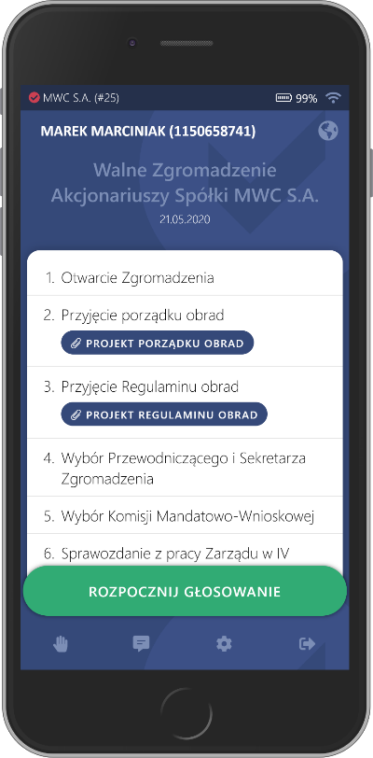

1. **Przyciski funkcyjne –** po rozpoczęciu głosowania aplikacja automatycznie prezentuje przyciski   
   do głosowania. W przypadku braku pojawienia się przycisków, możliwe jest ich przywołanie za pomocą zielonego przycisku „Rozpocznij głosowanie”. Uwaga! Przycisk ten jest aktywny, wyłącznie w momencie uruchomienia głosowania przez operatora.
2. **Głosowanie uchwał -** w trakcie obrad, firma obsługująca głosowania, na polecenie Przewodniczącego będzie wywoływać/rozpoczynać głosowania za pomocą systemu WZA24 – Rysunek 2

Wywołanie głosowania spowoduje u wszystkich zalogowanych uczestników wyświetlenie na ekranie podłączonych urządzeń – przycisków do głosowania.

Aby oddać głos, należy zaznaczyć biały kwadrat obok właściwej pozycji oraz nacisnąć przycisk POTWIERDŹ.

W kolejnym kroku możemy upewnić się, że wybraliśmy właściwą opcję oraz wysłać swój głos, naciskając przycisk WYŚLIJ GŁOS. Jeżeli chcemy zmienić zdanie, możemy kliknąć przycisk ANULUJ, by powrócić do poprzedniego widoku, gdzie możemy zmienić swój głos.

Poprawne wysłanie głosu spowoduje, że formularz do głosowania zniknie i wyświetlony zostanie komunikat potwierdzający oddanie głosu.

Gdy spłyną wszystkie głosy, operator na polecenie przewodniczącego zakończy głosowanie. W tym momencie na ekranie operatora pojawią sią się wyniki głosowania.

Rysunek 2 – głosowanie uchwał

Krok 1 – wyświetlenie listy Krok 2 – wybór głosu Krok 3 - wysłanie

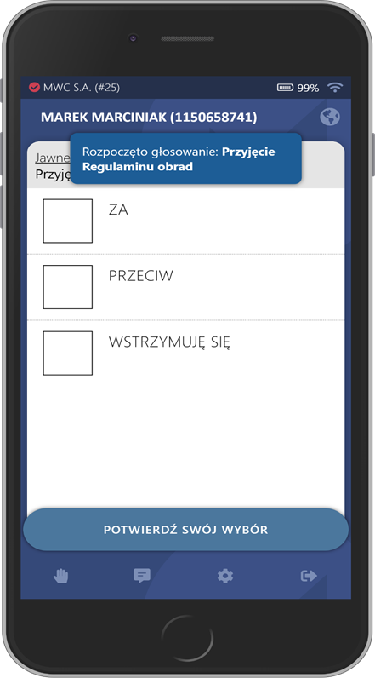

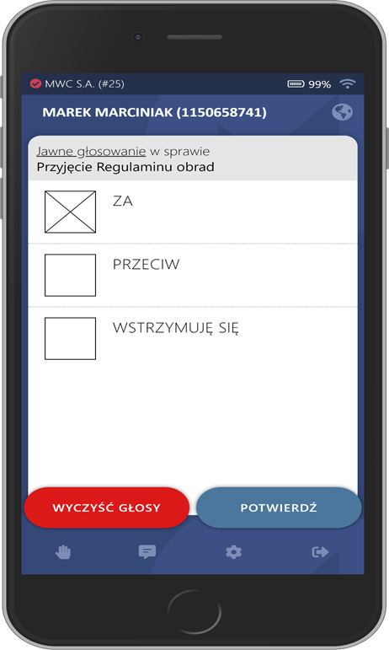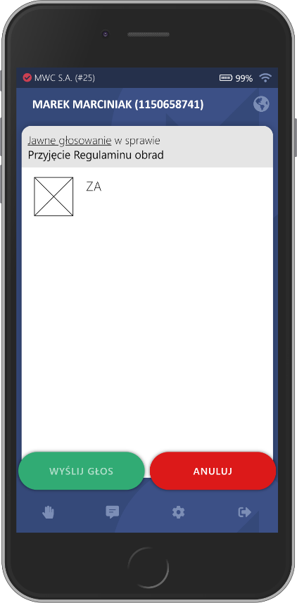

1. **Głosowania wyborcze - tajne**

Podczas uruchomienia procedury głosowania wyborczego na ekranach uczestników wyświetli się elektroniczna lista wyborcza wielokrotnego wyboru, listę można przewijać góra/dół jeśli liczba kandydatów nie mieści się na ekranie. Aby oddać głos, należy zaznaczyć biały kwadrat obok wybranych kandydatów oraz nacisnąć przycisk POTWIERDŹ (przycisk POTWIERDŹ wskazuje też liczbę zaznaczonych kandydatów).

W kolejnym kroku możemy upewnić się, że wybraliśmy w właściwych kandydatów oraz wysłać swoje głosy, naciskając przycisk WYŚLIJ GŁOSY. Jeżeli chcemy zmienić zdanie, możemy kliknąć przycisk ANULUJ, by powrócić do poprzedniego widoku, gdzie możemy zmienić swoje głosy.

Poprawne wysłanie głosu spowoduje, że formularz do głosowania zniknie i wyświetlony zostanie komunikat potwierdzający oddanie głosu.

Gdy spłyną wszystkie głosy, operator na polecenie przewodniczącego zakończy głosowanie. Wyniki głosowania w postaci wydruku zostaną przekazane komisji wyborczej.

Rysunek 3 – głosowanie wyborcze

Krok 1 – wyświetlenie listy Krok 2 – wybór kandydatów Krok 3 - wysłanie

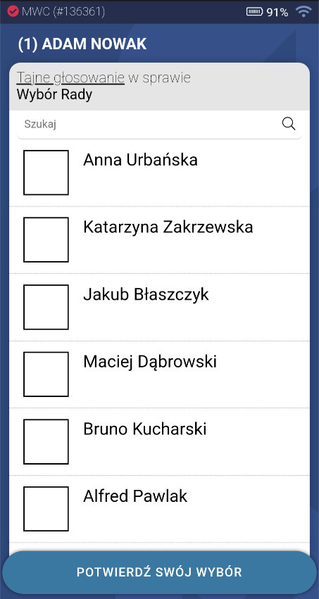

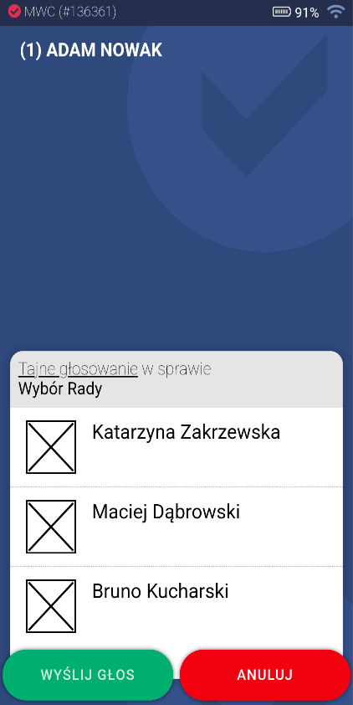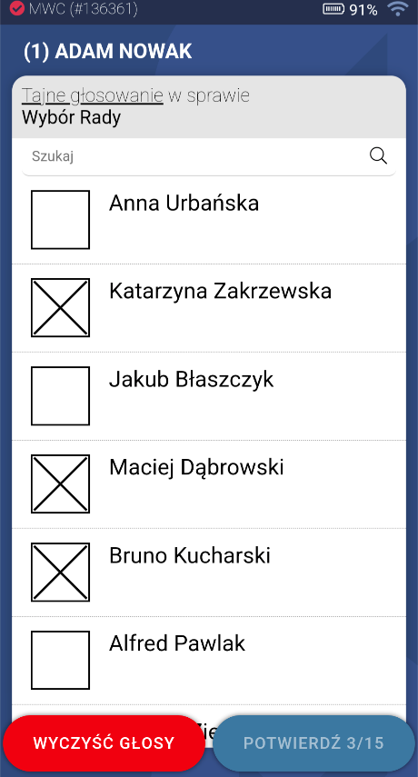

**Bezpieczeństwo systemu**

System WZA24 został zaprojektowany przez firmę MWC, która specjalizuje się w obsłudze głosowań od ponad 13 lat. Spływające poprzez szyfrowane połączenie, w trakcie głosowania tajnego głosy, trafiają do bazy danych, gdzie w tzw. transakcji są automatycznie anonimizowane. Oznacza to, że w w/w procesie głos jest rozdzielany od identyfikatora uczestnika, który wysłał dany głos. Tym samym, nawet gdyby ktokolwiek, kiedykolwiek uzyskał w sposób nielegalny dostęp do bazy danych systemu oraz złamał wszystkie zabezpieczenia – nie będzie miał możliwości sprawdzenia, który z uczestników jak głosował.

Serwery WZA24 przechowywane są w Polsce, w polskiej serwerowni Datahouse, zlokalizowanej   
w Warszawie, a baza danych systemu to SQL Server z włączoną funkcją Transparent Data Encryption.

Protokołem szyfrującym dane jest AES256.

Po zakończeniu posiedzenia, pobraniu wszystkich niezbędnych danych oraz protokołów – wszystkie zapisy dotyczące posiedzenia mogą być automatycznie usunięte na zlecenie Zamawiającego.